컴퓨터네트워크 Assignment 1
Mininet 기반 정적 라우팅 구성 및 검증
항목 | 내용
학과 | 직접 입력
학번 | 직접 입력
이름 | 직접 입력
제출일 | 2026년 11월 13일

전남대학교 컴퓨터네트워크

1 과제 목적과 결과 요약
본 과제에서는 Mininet과 MiniEdit을 이용하여 6개의 호스트, 6개의 라우터, 1개의 스위치로 구성된 네트워크를 구현하였다. 각 노드의 인터페이스 이름을 eth0, eth1, eth2 형식으로 통일하고 IPv4 주소와 정적 경로를 설정하였다.
최종 시험에서 h1부터 h6까지 모든 종단 호스트가 서로 통신하였다. 라우터 간 링크에는 /30 네트워크를 사용했으며, 기본 경로와 요약 경로를 활용하여 라우팅 항목 수를 줄였다. traceroute 결과에서도 h1에서 h6, h3에서 h6으로 가는 경로가 최소 홉 경로를 사용함을 확인하였다.

2 실험 환경
항목 | 설정
호스트 운영체제 | Windows 11
가상화 프로그램 | Oracle VirtualBox 7
게스트 운영체제 | Ubuntu 26.04.1 LTS
네트워크 에뮬레이터 | Mininet 2.3.0
가상 스위치 | Open vSwitch
토폴로지 도구 | MiniEdit

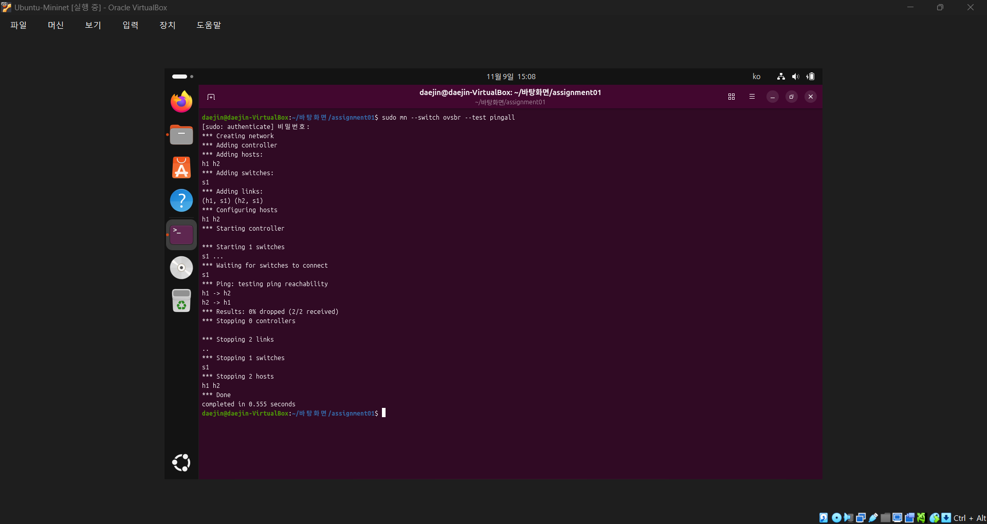
그림 1 Mininet 기본 pingall 시험 결과

3 네트워크 토폴로지
제공된 comnet_topology.mn 파일을 MiniEdit으로 불러왔다. h1과 h2는 s7을 통해 r1에 연결되고, h3은 r2, h4와 h5는 r3, h6은 r6에 연결된다. 라우터 구간에는 r1-r2-r3, r1-r4-r3, r3-r5, r4-r5, r5-r6 링크가 존재한다.
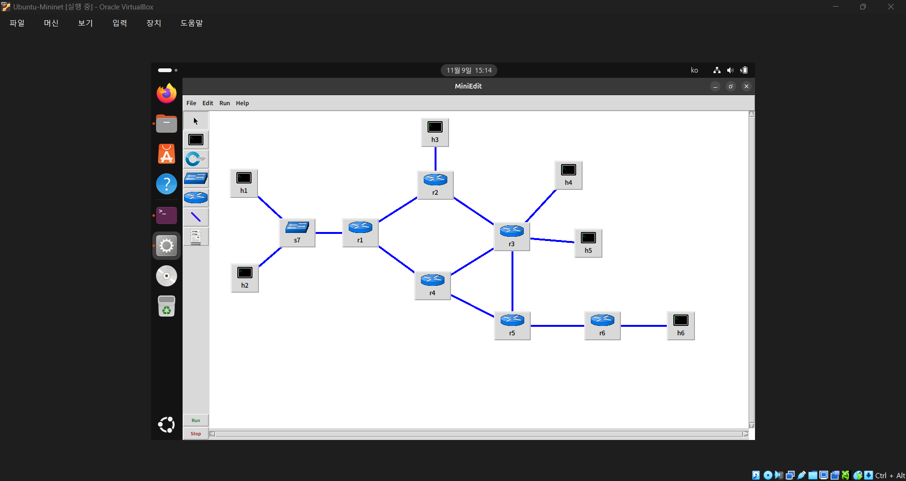
그림 2 과제에서 제공된 MiniEdit 토폴로지

4 IP 주소 설계
호스트 구간에는 과제에서 제시한 10, 30, 40, 60번 대역을 사용하였다. 라우터 간 점대점 링크는 주소 낭비를 줄이기 위해 /30으로 구성했다. h4와 h5 구간은 각각 40.0.0.0/24와 40.0.1.0/24로 배치하여 원격 라우터에서 40.0.0.0/23으로 요약할 수 있도록 설계했다.
호스트 | 인터페이스 | IP 주소 | 기본 게이트웨이
h1 | eth0 | 10.0.0.11/24 | 10.0.0.1
h2 | eth0 | 10.0.0.12/24 | 10.0.0.1
h3 | eth0 | 30.0.0.11/24 | 30.0.0.1
h4 | eth0 | 40.0.0.11/24 | 40.0.0.1
h5 | eth0 | 40.0.1.11/24 | 40.0.1.1
h6 | eth0 | 60.0.0.11/24 | 60.0.0.1

4.1 라우터 인터페이스 주소
라우터 | 인터페이스 | IP 주소 | 연결 대상
r1 | eth0 | 10.0.0.1/24 | s7 LAN
r1 | eth1 | 192.168.12.1/30 | r2
r1 | eth2 | 192.168.14.1/30 | r4
r2 | eth0 | 192.168.12.2/30 | r1
r2 | eth1 | 30.0.0.1/24 | h3
r2 | eth2 | 192.168.23.1/30 | r3
r3 | eth0 | 192.168.23.2/30 | r2
r3 | eth1 | 192.168.34.1/30 | r4
r3 | eth2 | 40.0.0.1/24 | h4
r3 | eth3 | 40.0.1.1/24 | h5
r3 | eth4 | 192.168.35.1/30 | r5
r4 | eth0 | 192.168.34.2/30 | r3
r4 | eth1 | 192.168.14.2/30 | r1
r4 | eth2 | 192.168.45.1/30 | r5
r5 | eth0 | 192.168.35.2/30 | r3
r5 | eth1 | 192.168.45.2/30 | r4
r5 | eth2 | 192.168.56.1/30 | r6
r6 | eth0 | 192.168.56.2/30 | r5
r6 | eth1 | 60.0.0.1/24 | h6

5 인터페이스 이름 통일
Mininet은 기본적으로 h1-eth0, r1-eth0과 같은 이름을 생성한다. 제출 환경에서는 eth0, eth1, eth2 형식이 필요하므로 각 노드의 셸 스크립트에서 ip link 명령으로 인터페이스 이름을 변경한 뒤 IP 주소를 설정하였다.
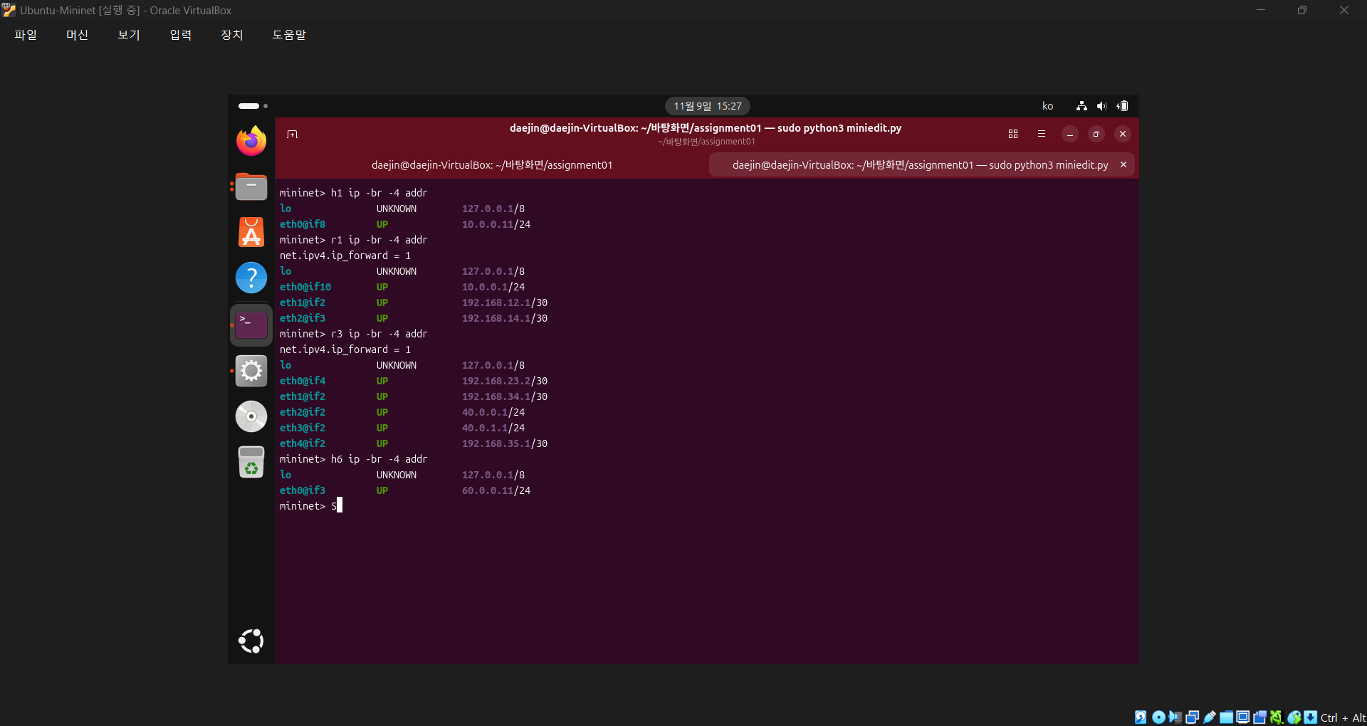
그림 3 eth 형식으로 통일한 인터페이스 이름과 IP 주소

6 정적 라우팅 설계
직접 연결된 네트워크는 운영체제가 자동으로 라우팅 테이블에 등록한다. 원격 네트워크에는 기본 경로와 필요한 예외 경로만 추가했다. 이 구성은 목적지별 최단 경로를 유지하면서 수동 라우팅 항목 수를 줄인다.
라우터 | 목적지 | 다음 홉 | 설명
r1 | 60.0.0.0/24 | 192.168.14.2 | r4 방향
r1 | default | 192.168.12.2 | r2 방향
r2 | 10.0.0.0/24 | 192.168.12.1 | r1 방향
r2 | default | 192.168.23.2 | r3 방향
r3 | 60.0.0.0/24 | 192.168.35.2 | r5 방향
r3 | default | 192.168.23.1 | r2 방향
r4 | 40.0.0.0/23 | 192.168.34.1 | r3 방향 요약 경로
r4 | 60.0.0.0/24 | 192.168.45.2 | r5 방향
r4 | default | 192.168.14.1 | r1 방향
r5 | 10.0.0.0/24 | 192.168.45.1 | r4 방향
r5 | 60.0.0.0/24 | 192.168.56.2 | r6 방향
r5 | default | 192.168.35.1 | r3 방향
r6 | default | 192.168.56.1 | r5 방향

7 통신 시험
각 호스트에서 다른 모든 종단 호스트의 주소로 ICMP echo request를 전송했다. 대표적인 장거리·역방향·서로 다른 40번 대역 시험에서 패킷 손실이 0%였고, 전체 검사에서도 모든 호스트가 6개 주소에 도달했다.
출발지 | h1 | h2 | h3 | h4 | h5 | h6
h1 | - | 성공 | 성공 | 성공 | 성공 | 성공
h2 | 성공 | - | 성공 | 성공 | 성공 | 성공
h3 | 성공 | 성공 | - | 성공 | 성공 | 성공
h4 | 성공 | 성공 | 성공 | - | 성공 | 성공
h5 | 성공 | 성공 | 성공 | 성공 | - | 성공
h6 | 성공 | 성공 | 성공 | 성공 | 성공 | -

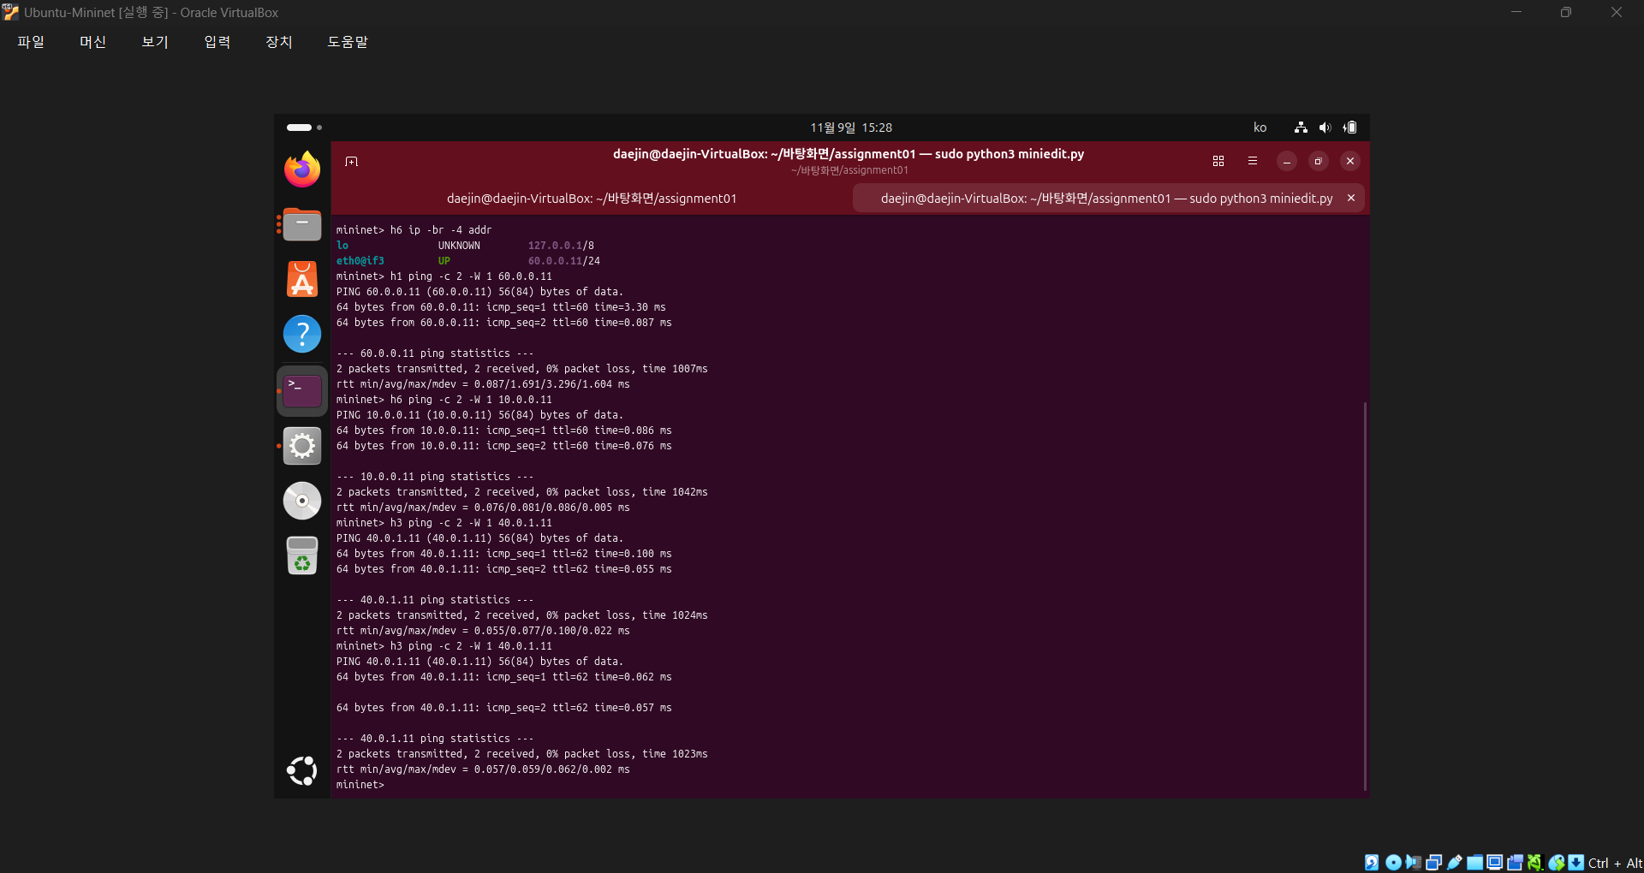
그림 4 대표 호스트 간 ping 시험 결과

8 최단 경로 검증
traceroute를 사용하여 목적지까지 실제로 통과하는 라우터를 확인했다. h1에서 h6으로 가는 경로는 r1-r4-r5-r6이고, h3에서 h6으로 가는 경로는 r2-r3-r5-r6이다. 두 경로 모두 토폴로지에서 가능한 최소 라우터 홉 수를 사용한다.
출발지 | 목적지 | 검증 경로 | 라우터 홉
h1 | h6 | h1 - r1 - r4 - r5 - r6 - h6 | 4
h3 | h6 | h3 - r2 - r3 - r5 - r6 - h6 | 4

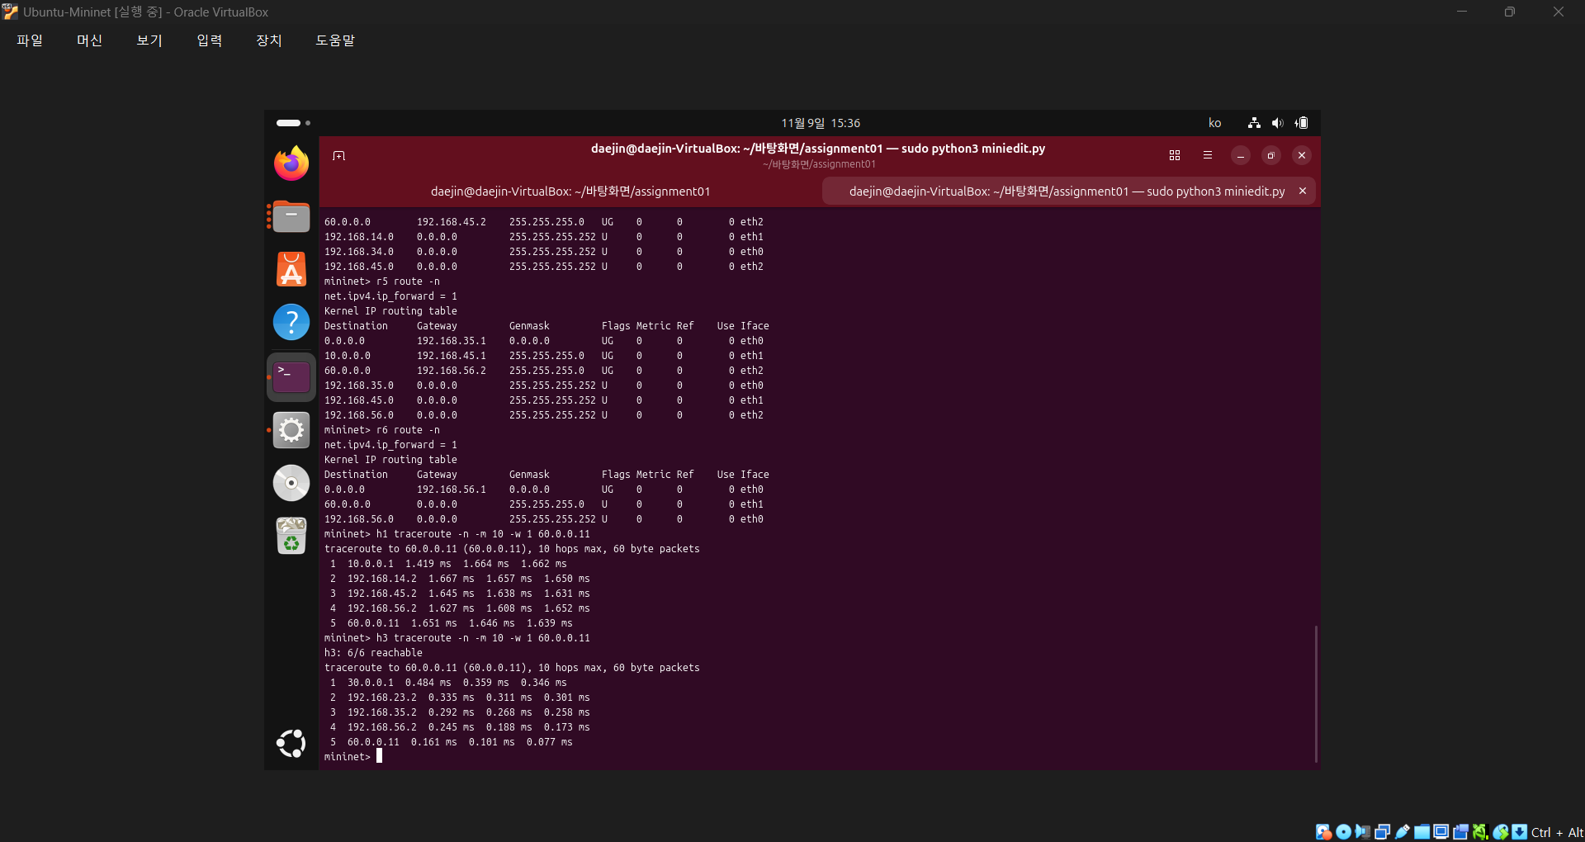
그림 5 traceroute를 이용한 최단 경로 확인

9 셸 스크립트 구성
제출 파일은 h1.sh부터 h6.sh, r1.sh부터 r6.sh까지 총 12개이다. 호스트 스크립트는 인터페이스 이름 변경, IP 주소 설정, 기본 게이트웨이 등록을 수행한다. 라우터 스크립트는 여기에 IPv4 forwarding 활성화와 정적 경로 등록을 추가로 수행한다.
- 호스트 스크립트: eth0 이름 변경, 호스트 IP 설정, 기본 게이트웨이 설정
- 라우터 스크립트: 다중 eth 인터페이스 설정, net.ipv4.ip_forward 활성화, 정적 경로 설정
- 검증 명령: ip -br -4 addr, route -n, ping, traceroute

10 생성형 AI 사용 내역
Ubuntu와 VirtualBox 설치, Mininet 환경 구성, 인터페이스 이름 변경 방법, IP 주소 및 정적 라우팅 설계 초안, 셸 스크립트 작성과 오류 점검 과정에서 ChatGPT/Codex의 도움을 받았다. 제안된 명령과 설정은 Mininet에서 직접 실행했으며, 인터페이스 주소, 라우팅 테이블, ping 및 traceroute 결과를 통해 동작을 확인하였다.
제출 전에는 본인이 실제로 사용한 범위에 맞게 위 문장을 수정하고, 과제 지시에 따라 관련 대화 화면을 첨부해야 한다.

11 결론
Mininet에서 주어진 토폴로지를 구성하고 모든 호스트·라우터 인터페이스를 eth 형식으로 통일하였다. 점대점 링크에 /30 네트워크를 적용하고 기본 경로, 예외 경로, 40번 대역 요약 경로를 조합하여 라우팅 테이블을 간결하게 유지했다. 최종 ping 및 traceroute 시험으로 모든 호스트의 상호 통신과 주요 목적지의 최단 경로를 확인하였다.

제출 전 확인 사항
- 표지의 학과, 학번, 이름을 실제 정보로 수정한다.
- 모든 캡처에서 오류 문구가 없는지 확인한다.
- h1.sh부터 h6.sh, r1.sh부터 r6.sh까지 총 12개를 포함한다.
- 최종 레포트를 PDF 형식으로 저장한다.
- PDF와 셸 스크립트를 하나의 ZIP 파일로 압축한다.

